وزارة التربية و التعليم العالي  محافظة رام الله و البيرة  مدرسة بنات برقا الثانوية  الاسم:.............................. | بسم الله الرحمن الرحيم    امتحان نهاية الفصل الدراسي الأول  للعام الدراسي 2017-2018 | الصف : العاشر  المبحث : التكنولوجيا  التاريخ :  الزمن : ساعة  مجموع العلامات ( 30 )

السؤال الأول (10 علامات )
أ- اختر الإجابة الصحيحة : (5علامات )
1- دالة تستخدم لحساب المتوسط الحسابي لنطاق معين من الخلايا:
أ- Sum ب- Average د Max - د - . Min
2- تحتاج الى حيز مكاني واسع لحفظ المعلومات:
أ. الأرشفة المحوسبة ب. الأرشفة التقليدية ج. الأرشفة الالكترونية د. الأرشفة المحوسبة
3-أجهزة تقوم بتوصيل المكالمات بين المستخدمين دون تدخل بشري :
أ. الموزع ب . المقسم اليدوي ج . المقسم الآلي د . السنترال
4- جميع ما يلي يمكن أن تمثل مفتاح أساسي ما عدا:
أ. رقم الهوية ب . رقم الجلوس ج . ارقم الطالب د . الفرع
5- نظام يساعد على نقل الشيء من مكان لآخر :
أ- شبكة الحاسوب ب- الشبكة ج- شبكة المياه د- شبكة الانترنت

ب:أكتبي المصطلح العلمي الذي تدل عليه كل عبارة مما يلي ( 5علامات )
- (.......................) برامج حاسوبية خاصة لمعالجة الأرقام و اجراء العمليات الحسابية بصورة الكترونية.
- (.......................) مخزن معلومات مكون من مجموعة من الجداول المنظمة تربطها علاقة فيما بينها.
- (.......................) تعد المستودع الأساسي للمعلومات في قاعدة البيانات.
- (.......................) شبكة تستخدم لنقل البيانات (بريد الكتروني ، صفحات الويب، الفيديو ، المحادثة النصية ، الملفات ) من جهاز حاسوب لاخر.

السؤال الثاني: ( 15علامة )
أ. تأملي الجداول التالية ثم أجيبي عن الأسئلة المتعلقة بها: ( 5 علامات )
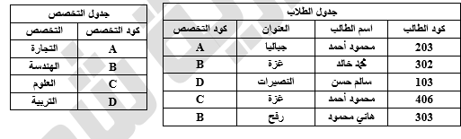
- المفتاح الأساسي لجدول الطلاب .....................و المفتاح الأساسي في جدول التخصصات...................
- المفتاح الأجنبي............................
- نوع العلاقة بين الجدولين...................................
- أسماء الطلاب الذين يدرسون تخصص الهندسة.............................................

ب:أجيبي عن الأسئلة التالية: ( 10علامات )
1. اذكري استخدامين من استخدامات قواعد البيانات : ( علامتان)
1..........................................2........................................
2. أكملي جدول المقارنة التالي:؟( 3 علامات)
البند | الفائدة
الجداول الالكترونية.
 | الحفاظ على المعلومات و استرجاع و تداول المعلومات بسرعة.
 | الحصول على المعلومات بدقة و سرعة متناهية.

- ماذا يحدث لو قام أحد الطلبة بحذف أحد الجداول المرتبطة بجداول أخرى في قاعدة البيانات؟(علامة)

- عللي:أرشفة المعلومات تعد احد مصادر بناء الحكومة الالكترونية ؟(علامة)
السبب/..............................................................................................

- كيف حل ستراوجر مشكلة التحكم البشري بالمقاسم؟(علامة)
..............................................................................................
6. أذكري واحدة من المشاكل التي واجهت مد الكابل الضخم في قاع المحيط الذي ربط بين قارتين ثم وضحي كيف تم حل هذه المشكلة؟(علامتان)
..............................................................................................
..............................................................................................

السؤال الثالث: (5علامات)

تأملي الصور التالية ثم أجيبي عن الأسئلة المتعلقة بها: ( 5 علامات )
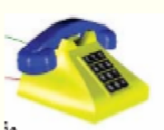 1 | 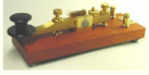  2 | 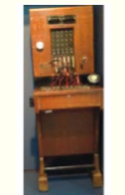  3
1. رتبي الأجهزة السابقة حسب تسلسلها التاريخي مبتدئة بالأقدم فالأحدث.
2. أكتبي اسم المخترع الذي اخترع كل أداه من الأدوات السابقة .
3. على الصورة أكتبي اسم كل جهاز من الأجهزة في الصورة.
4. كل الأجهزة السابقة تستخدم في مجال .....................
5. مم يتكون الجهاز في الصورة رقم 1

6. وضحي مبدأ العمل في الجهاز رقم 2

انتهت الأسئلة
مع تمنياتي لكن بالنجاح
معلمة المادة : بيان ناصر

